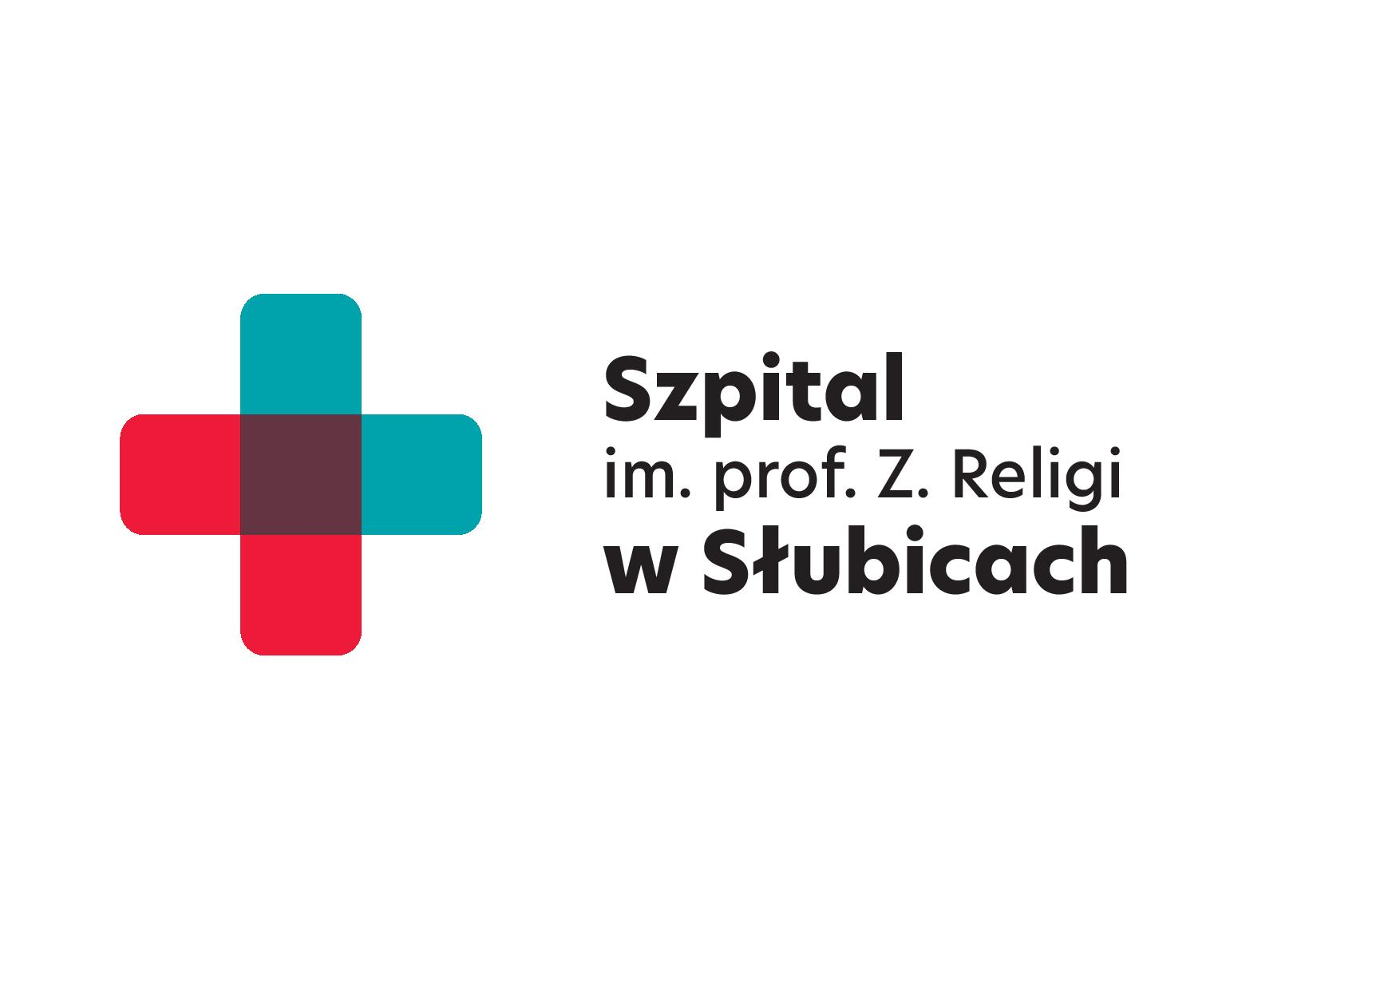

Niepubliczny Zakład Opieki Zdrowotnej Szpital im. Profesora Zbigniewa Religi
w Słubicach Sp. z o. o.
NIP 598 16 18 971 REGON 080445872 NR R-KU BANKOWEGO 15 8369 0008 0069 5697 2000 0010
Sąd Rejonowy w Zielonej Górze: KRS 0000359690 Wysokość kapitału zakładowego: 2.670.000,00 zł

Słubice, 02.12.2024r.

Do wszystkich zainteresowanych

ZAWIADOMIENIE W SPRAWIE WYBORU OFERTY NAJKORZYSTNIEJSZEJ

Dotyczy: postępowania o zamówienie publiczne prowadzonego w trybie w trybie podstawowym na podstawie art. 275 pkt. 1 ustawy z dnia 11 września 2019 r. Prawo zamówień publicznych (t.j. Dz. U. z 2024 poz. 1320.), zwanej dalej ustawą Pzp na dostawę paliw – bezgotówkowe tankowanie pojazdów służbowych NZOZ Szpital im. prof. Z. Religi w Słubicach Sp. z o. o. przez okres 24 miesięcy; nr sprawy: ZP/TP/18/24

Podstawa prawna: art. 253 ust. 1 oraz art. 239 ustawy Prawo zamówień publicznych (t.j. Dz. U. z 2024 poz. 1320) – dalej: Pzp.

I. INFORMACJE OGÓLNE.
W terminie składania ofert, czyli do dnia 27.11.2024r. do godziny 10:00 do NZOZ Szpital im. prof. Z. Religi w Słubicach Sp. z o. o. za pośrednictwem Platformy Zakupowej Zamawiającego wpłynęła 1 (jedna) oferta. Otwarcie ofert odbyło się 27.11.2024r. o godzinie 10:15 w formie elektronicznej, przy użyciu Platformy Zakupowej Zamawiającego – https://platformazakupowa.pl/pn/szpitalslubice.

Oferta Wykonawcy nie podlega odrzuceniu w trybie art. 226 ust. 1 ustawy Prawo zamówień publicznych.

II. INFORMACJA DOTYCZĄCA WYKONAWCÓW, KTÓRZY ZŁOŻYLI OFERTY WRAZ Z PUNKTACJĄ PRZYZNANĄ OFERTOM W KAŻDYM KRYTERIUM OCENY OFERT I ŁĄCZNĄ PUNKTACJĄ. WYBÓR OFERTY NAJKORZYSTNIEJSZEJ.
W wyniku oceny ofert, dokonanej w oparciu o przyjęte kryterium (cena ofertowa brutto – 60, oferowany rabat na paliwo (Pb95 i ON) w wysokości .....zł (brutto) w przeliczeniu na 1 litr – 40 %), Zamawiający udziela zamówienia publicznego w przedmiotowym postępowaniu Wykonawcy:

Punktacja przyznana ofertom w każdym kryterium oceny ofert i łączna punktacja
Numer oferty | Wykonawcy, którzy złożyli oferty | Punktacja uzyskana w kryterium  cena – 60% | Punktacja uzyskana w kryterium  oferowany rabat na paliwo (Pb95 i ON) w wysokości .....zł (brutto) w przeliczeniu na 1 litr – 40 %) | Wykonawca, którego ofertę wybrano-  oferta najkorzystniejsza
1 | ORLEN  Spółka Akcyjna  ul. Chemików 7  09-411 Płock  NIP 7740001454  mazowieckie | 60,00 pkt | 40,00 pkt | ORLEN Spółka Akcyjna  ul. Chemików 7  09-411 Płock  NIP 7740001454  mazowieckie
1 |  | ŁĄCZNIE: 100,00 pkt

Uzasadnienie wyboru oferty najkorzystniejszej:
Wybrany Wykonawca spełnia warunki udziału w postępowaniu oraz przedstawił ofertę najkorzystniejszą z punktu widzenia kryterium przyjętego w przedmiotowym postępowaniu (cena ofertowa brutto: 60%, oferowany rabat na paliwo (Pb95 i ON) w wysokości .....zł (brutto) w przeliczeniu na 1 litr – 40 %).

Zamawiający informuje, że umowa w sprawie zamówienia publicznego, zostanie zawarta w terminie ustawowym zgodnie z art. 308 ust. 3 pkt 1a ustawy Pzp.

Adam Koniuk – Prezes Zarządu
(podpis na oryginale)

Informację zamieszczono na Platformie Zakupowej Zamawiającego – https://platformazakupowa.pl/pn/szpitalslubice

